Департамент освіти і науки Київської обласної державної адміністрації
КНЗ КОР «Київський обласний інститут післядипломної освіти педагогічних кадрів»
Комунальний заклад «Тетіївський заклад загальної середньої освіти І-ІІІ ступенів№1»
Тетіївської міської ради Київської області

Обласний майстер-клас
для вчителів інформатики
з теми
«Програмування як спосіб формування логічного та абстрактного мислення школярів
на уроках інформатики»

 | Координатор  Федорчук Валерій Анатолійович, завідувач відділом методики викладання інформатики та обчислювальної техніки КНЗ КОР «КОІПОПК»
 | Керівник  Лігава Світлана Петрівна, учитель інформатики КЗ «Тетіївський ЗЗСО І-ІІІ ступенів№1», вища кваліфікаційна категорія

Основні питання роботи майстер-класу:
Логічні вправи в ігровій формі сприяють розвитку, розвивають мислення, навчають мислити правильно, розвивають пам'ять, виховують у дітей спостережливість, вчать порівнювати, аналізувати, робити висновки, узагальнювати.
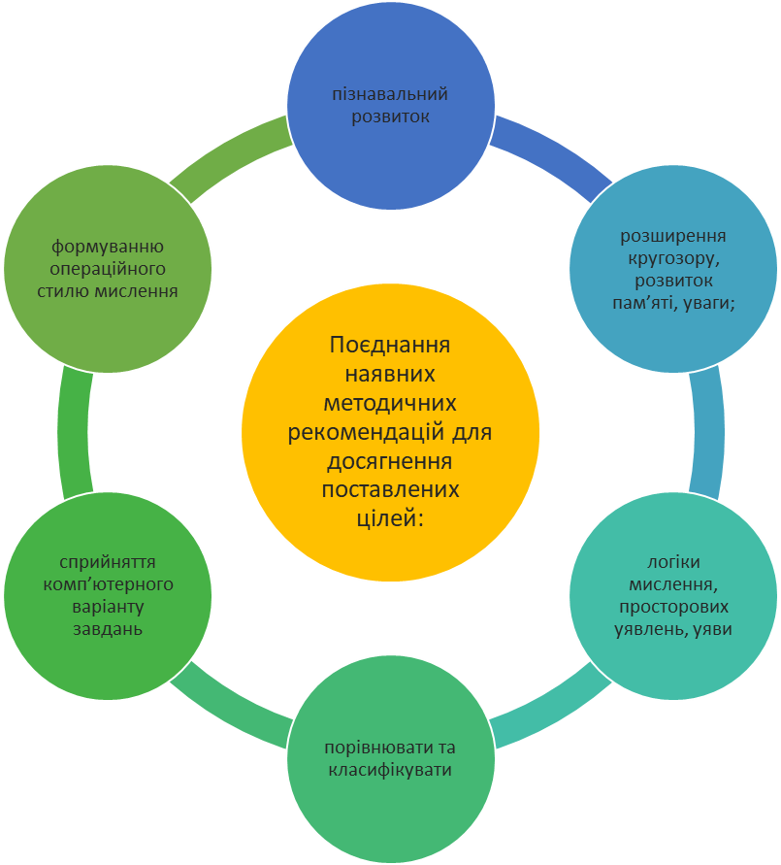


Логічне мислення лежить в основі здібностей людини, є умовою навчання, набуття знань, формування вмінь і навичок

Шановні учасники обласного майстер-класу!
25 листопада 2021 року для вчителів інформатики відбулось перше заняття обласного майстер-класу Лігавої Світлани Петрівни, учителя КЗ «Тетіївський ЗЗСО І-ІІІ ступенів№1» Тетіївської міської ради Київської області, із теми «Програмування як спосіб формування логічного та абстрактного мислення школярів на уроках інформатики» у формі онлайн-зустрічі.
У лютому 2022 року відбудеться друге заняття, у квітні– третє (заключне) заняття.
Заняття будуть проведені на базі закладу та в режимі онлайн.
Покликання на зустріч буде надіслано у Viber-групу.

Контактні телефони:
(098) 799 32 16 – Лігава Світлана Петрівна, керівник майстер-класу,
(097) 691 06 16 – Федорчук В.А., координатор майстер-класу

Список
учасників обласного майстер-класу Лігавої Світлани Петрівни, учителя КЗ «Тетіївський ЗЗСО І-ІІІ ступенів№1» Тетіївської міської ради Київської області, із теми «Програмування як спосіб формування логічного та абстрактного мислення школярів на уроках інформатики»
для вчителів інформатики
№ | Район, громада | ПІБ | Заклад освіти | Відвідування
25.11
2021
 | Білоцерківський р-н  Білоцерківська міська ТГ | Завируха Віктор Якович | Пилипчанська гімназія | +
 | Білоцерківський р-н  Білоцерківська міська ТГ | Стахурський Олександр Васильович | КЗ "Дібрівський аграрний ліцей" | +
 | Володарська селищна ТГ | Терлецька Оксана Іванівна | Мармуліївський ЗЗСО І-ІІ ст - ЗДО | +
 | Володарська селищна ТГ | Трохимчук Юрій Володимирович | Рубченецький ЗЗСО | +
 | Ковалівська сільська ТГ | Дорога-Іванюк Олена Олександрівна | Пологівський ЗЗСО | +
 | Тетіївська міська ТГ | Журомська Наталiя Iванiвна | Тетіївський ліцей №2 Тетіївської міської ради Київської області | ₊
 | Тетіївська міська ТГ | Зіп’юк Наталія Іванівна | КЗ «Тетіївський ЗЗСО І-ІІІ ступенів№1» | +
 | Тетіївська міська ТГ | Каян Тетяна Славівна | Тетіївський ліцей №2 Тетіївської міської ради Київської області | +
 | Тетіївська міська ТГ | Коцюк Олена Григорівна | Клюківська філія Денихівського ліцею | +
 | Тетіївська міська ТГ | Кріт Тетяна Дмитрівна | КЗ «Тетіївський ЗЗСО І-ІІІ ступенів№1» | +
 | Тетіївська міська ТГ | Лавренюк Лариса Іванівна | Комунальний заклад "Тетіївський навчально-виховний комплекс " Гімназія-загальноосвітня школа І-ІІІ ступенів" | ₊
 | Тетіївська міська ТГ | Мотозюк Майя Борисівна | Комунальна установа "Тетіївський центр професійного розвитку педагогічних працівників" | +
 | Тетіївська міська ТГ | Панченко Ліна Сергіївна | Скибинецька філія КЗ «Тетіївський ЗЗСО І-ІІІ ступенів №1» | +
 | Тетіївська міська ТГ | Плюснін Михайло Валентинович | Денихівський ліцей Тетіївської міської ради Київської області | +
 | Тетіївська міська ТГ | Рудніцька Людмила Євгеніївна | П'ятигірський ліцей Тетіївської міської ради Київської області | +
 | Тетіївська міська ТГ | Товкач Людмила Володимирівна | Теліжинецький ліцей імені Івана Драча | +
 | Бориспільський р-н  Бориспільська міська ТГ | Руденко Наталія Василівна | Глибоцька загальноосвітня школа І-ІІІ студентів | -
 | Фастівський р-н  Боярська міська ТГ | Миненко Анна Сергіївна | Новосілківська ЗОШ | +

